TAREA 8
Se deberá mandar a la señorita Vilma videos y fotos que evidencien la resolución de esta etapa el día lunes 11 de mayo de 2020, por WhatsApp ¡Gracias!
Orientaciones para padres:
El propósito de esta actividad es lograr que los niños interpreten las situaciones, para luego poder resolverlas.

Lo trabajarán de la siguiente manera:
- Lectura atenta de lo que se solicita en cada consigna diaria.
- Lectura en voz alta, por parte de los niños, de cada una de las situaciones, las veces que sean necesarias para que puedan interpretarlas.
- Lectura en voz alta, por parte de un mayor, para ayudar a la comprensión.
- Identificación con un color (en la situación) de los datos que le ayuden a resolverlas y la pregunta que debemos responder, es decir, “qué nos está pidiendo el problema”.
- Explicación, por parte de los niños de qué trata el problema (con sus palabras). Aquí los podrán ayudar preguntando:
¿De qué habla el problema?
¿Hay alguna palabra que no conozcas o no comprendas?
¿Qué es lo que ya sabés o qué datos son precisos para ayudar a encontrar la solución? ¿Qué tenemos que averiguar?
- Resolución de la situación, haciéndolo de la forma que les parezca más adecuada (valerse de las tablas que ya conocen, haciendo cálculos)
- Mientras los niños resuelven los papás podrán observarlos y solicitarles que les cuenten cómo lo realizaron, anotando todos los pasos que hacen para resolverlas con todos los detalles.

Actividades
Día 1: ¡También trabajaste con los patines!

El año pasado, llenaste una tabla para organizar la cantidad de ruedas que se utilizaban en los patines, sabiendo que cada uno tiene 5 ruedas.
Recuerda que:
- La fila de arriba de la tabla, indica la cantidad de patines.
- La segunda fila, la cantidad de ruedas que tienen.

- Completa en la tabla las celdas vacías (puedes ayudarte con: cálculos mentales o una cuenta que ya conozcas).

Patines | 1 |  | 4 |  | 7 |  | 9
Ruedas |  | 10 |  | 30 |  | 40 |  | 50

- Observa la tabla que completaste y responde en oración:
- Todos los números de la cantidad de ruedas de los patines tienen en común que terminan………o……………….
- Utilizando los datos de la tabla, podrías calcular:

- ¿Cuántas ruedas se necesitan para fabricar 18 patines? Escribe los cálculos que utilices en el cuaderno de deberes y responde en oración.
- Si hay 36 ruedas… ¿Se podrán armar 7 patines? ¿Se utilizan todas las ruedas? ¿Sobran o faltan? ¿Cuántas? Escribe los cálculos que utilices en el cuaderno de deberes y responde en oración.
¡Seguimos resolviendo situaciones!

Día 2:
- Lee con atención el enunciado de la situación, recuerda la información que te brindaron las tablas de la semana pasada, piensa con qué cálculos puedes resolverla y responde en oración:

La bicicletería debe armar un pedido de 6 triciclos y 7 bicicletas ¿Cuántas ruedas se utilizarán del depósito para cumplir con el pedido?
Día 3:
- Lee con atención el enunciado de la situación, piensa con qué cálculos puedes resolverla y responde en oración:
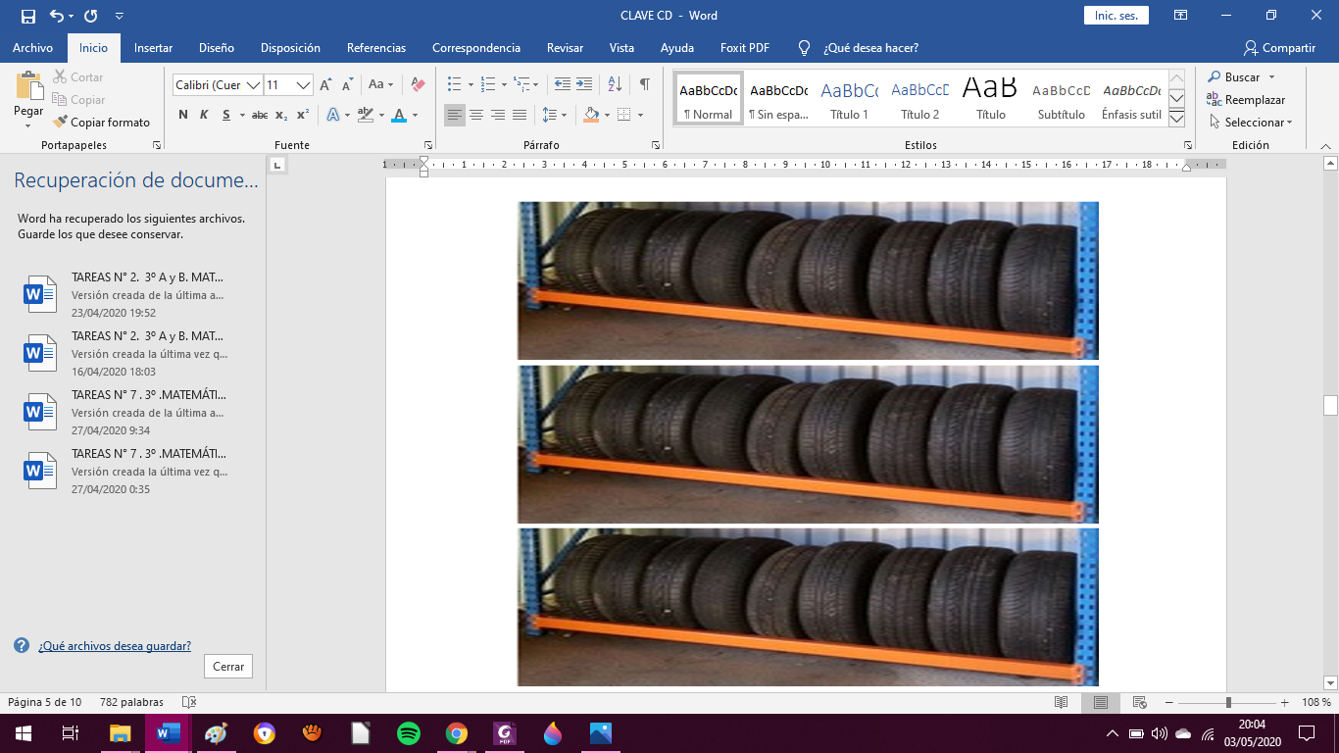
Mauro, el empleado de la gomería “Don Tincho”, recibió cubiertas nuevas para automóviles. Guardó la misma cantidad en cada uno de los 3 estantes Así quedaron ordenadas:

Él dice que contando sólo las que hay en uno de los estantes, puede saber cuántas cubiertas hay sin necesidad de contarlas de a una. ¿Tiene razón Mauro? ¿Cómo lo habrá pensado?

Día 4:

- Lee con atención el enunciado de la situación, piensa con qué cálculos puedes resolverla y responde en oración:

El estacionamiento de “Don Lucas” está ubicado en la calle principal del pueblo. Los autos para estacionar se ubican en 5 filas de 6 autos en cada una.
En este lugar dejan sus vehículos, de lunes a viernes, de 7:00 hs a 15:00 hs:, todos los empleados bancarios.
- El viernes pasado, no quedaba ningún lugar para estacionar ¿Cuántos empleados guardaron sus autos ese día?
- El lunes de la semana siguiente quedó una fila vacía ¿Cuántos autos estaban guardados ese día?
- Contame …. ¿Cómo lo pensaste para resolver?
Día 5:
Autoevaluación (Debe completarla el alumno/a) al finalizar todas las actividades, marcando la opción que elija con una “X”, en cada oración.Finalmente tendrá que expresar su opinión, justificándola(Si le gustó ,qué parte.Si no le gustó o le pareció difícil qué no le salió o no le gustó)
